**Borrador CN_06_07_CO_REC120 V**

**Los componentes de una cadena alimentaria y sus relaciones**

**Actividad en la que se establecen las relaciones entre los componentes de una cadena alimentaria**

**NO Interactivo m5a**

**Enunciado:** Selecciona la respuesta correcta, basado en la imagen que acompaña a cada pregunta.

VENTANA, MAS INFORMACION: Los factores bióticos están constituidos por todos los organismos vivos, por ejemplo: plantas, animales, hongos, bacterias o protozoos. Cada organismo tiene su propia forma de conseguir energía, y por ello existen varios niveles de alimentación o niveles tróficos. PRODUCTORES: son los organismos que ocupan el nivel inferior de las cadenas tróficas. Se encargan de transformar la materia inorgánica en materia orgánica, o, dicho de otra forma, se encargan de obtener los nutrientes del medio para introducirlos en la cadena trófica. Suelen ser organismos fotosintéticos, como plantas y algas. CONSUMIDORES PRIMARIOS: son los seres vivos de la cadena trófica que se alimentan de los organismos productores. CONSUMIDORES SECUNDARIOS: son animales que se alimentan de los consumidores primarios. DESCOMPONEDORES: se alimentan de materia orgánica en descomposición, es decir, de los organismos que mueren en el ecosistema o de sus desechos.

1. Los organismos, como el que aparece resaltado en la cadena trófica de la imagen, son capaces de producir su propio alimento. ¿Qué nombre reciben estos componentes de las cadenas tróficas?

* **Productores**
* Descomponedores
* Consumidores primarios
* Consumidores secundarios

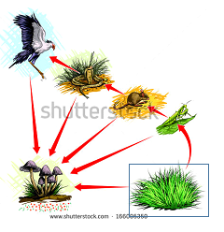 [166005350](http://www.shutterstock.com/pic-166005350/stock-vector-food-chain.html?src=sxT9BvhnqOg7DZ2yjJMT0w-1-2)

**Imagen 1** “difuminar todo, menos lo que aparece en el recuadro.

1. Los organismos, como el que aparece resaltado en la cadena trófica de la imagen, son denominados **descomponedores**. ¿Qué función llevan a cabo estos componentes de las cadenas tróficas?

* Sirven de alimento a los consumidores primarios
* **Obtienen energía al descompoponer cadáveres y resíduos orgánicos**
* Se alimentan de organismos que a su vez consumen plantas
* Se alimentan de organismos que producen su propio alimento

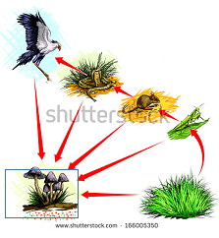 [166005350](http://www.shutterstock.com/pic-166005350/stock-vector-food-chain.html?src=sxT9BvhnqOg7DZ2yjJMT0w-1-2)

**Imagen 2** “difuminar todo, menos lo que aparece en el recuadro.

1. ¿Qué función lleva a cabo el ratón que aparece resaltado en la imagen como uno de los componentes de esta cadena trófica?

* Productor
* Descomponedor
* Consumidor primario
* **Consumidor secundario**

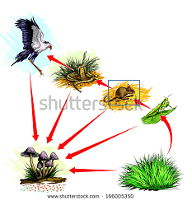 [166005350](http://www.shutterstock.com/pic-166005350/stock-vector-food-chain.html?src=sxT9BvhnqOg7DZ2yjJMT0w-1-2)

**Imagen 3** “difuminar todo, menos lo que aparece en el recuadro.

1. Observa la cadena trófica de la imagen. ¿Cómo se llama el consumidor primario que aparece en ella?

* **Grillo**
* Ratón
* Serpiente
* Halcón

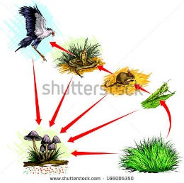 [166005350](http://www.shutterstock.com/pic-166005350/stock-vector-food-chain.html?src=sxT9BvhnqOg7DZ2yjJMT0w-1-2)

**Imagen 3** La imagen debe aparecer sin niguna alteración

1. Las cadenas tróficas pueden tener hasta cinco niveles. ¿Qué función desempeñan el águila y la serpíente, los cuales ocupan el cuarto y quinto nivel? Ten en cuanta que los descomponedores constituyen un nivel a parte.

* **Consumidores terciario y cuaternario**
* Consumidores secundario y terciario
* Consumidores primario y secundario
* Consumidores primario y productor

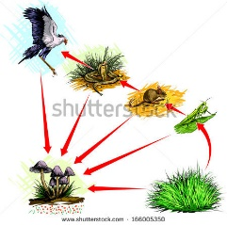 [166005350](http://www.shutterstock.com/pic-166005350/stock-vector-food-chain.html?src=sxT9BvhnqOg7DZ2yjJMT0w-1-2)

**Imagen 3** La imagen debe aparecer sin niguna alteración



